**无锡科技职业学院培训项目**

**2023GZSP53专业技能竞赛教练培训（电子与信息大类/云计算）开班通知**

**各位学员:**

根据《教育部 财政部关于实施职业院校教师素质提高计划（2021-2025年）的通知》（教师函〔2021〕6号）和《省教育厅办公室关于做好2023年江苏省职业院校教师素质提高计划国家级省级培训项目承训基地申报的通知》（苏教办师函〔2023〕9号）等相关文件要求，按照2023年江苏省职业院校教师素质提高计划国家级省级培训项目承训单位公示结果，现将我校“**专业技能竞赛教练培训（电子与信息大类/云计算）**”培训项目报到事项通知如下：

**一、培训时间**

2023年7月20日—2023年7月26日（7月19日10:00—21:00报到）

**二、报到地点及住宿安排**

1.报到地点：桔子酒店（无锡新区长江路店）

地址：江苏省无锡市新吴区龙山路2-28融智大厦D栋

2.住宿地点：桔子酒店（无锡新区长江路店）

地址：江苏省无锡市新吴区龙山路2-28融智大厦D栋

**三、培训费用**

培训经费、食宿费由国家财政专项经费承担；交通费由学员所在单位承担；培训期间食宿统一安排。

**四、携带物品**

1. 报到（入住）需凭个人身份证。如有特殊原因不能按时报到或参训者，须提前向项目组办理请假手续。

2. 培训过程中（包括往返旅途）请注意个人卫生，科学佩戴口罩，保持合理社交举例，确保身体健康和生命安全。

3. 请带好衣物、饮水杯、常备药、雨具、笔记本电脑等个人用品。

**五、报到联系人**

联 系 人：叶飞、汤妮南、杨文

联系电话：15655599772、15961799396、15301586485

QQ群： 867594504

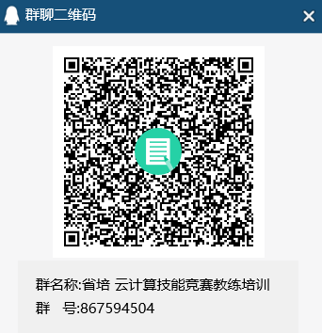

**六、交通线路**

|  |  |  |
| --- | --- | --- |
| 序号 | 始发站 | 公共交通路线 |
| 1 | 无锡火车站 | 1、地铁3号线（硕放机场方向，旺庄路站下车，7号口出站）→步行200米。  2、35路（无锡中央车站(公交B岛)站上车，长江北路(旺庄东路)站下车）→步行600米。  3、出租车，约10公里。 |
| 无锡汽车站 |
| 2 | 无锡东站 | 1、地铁2号线（梅园方向，靖海站换乘）→地铁3号线（硕放机场方向，旺庄路站下车，7号口出站）→步行200米。  2、出租车，约16公里。 |
| 3 | 无锡新区站 | 1、地铁3号线（苏庙路方向，旺庄路站下车，7号口出站）→步行200米。  2、出租车，约6公里。 |

无锡科技职业学院

2023年6月26日